Scansioni con Nmap

* Metasploitable2

IP: 192.168.50.10 (Comando per controllo di tutti gli IP compresi nella rete)

nmap 192.168.50.0/24

Sistema Operativo: Linux 2.6.X

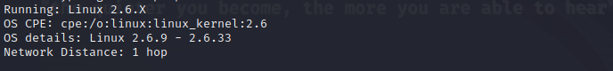

Porte Aperte/Servizi in ascolto/versione: per la versione (nmap -A -T4)

21/ftp/vsftpd 2.3.4

22/ssh/OpenSSH 4.7p1 Debian 8ubuntu1

23/telnet/Linux telnetd

25/smtp/Linux telnetd

53/domain/Linux telnetd

80/http/Apache httpd 2.2.8

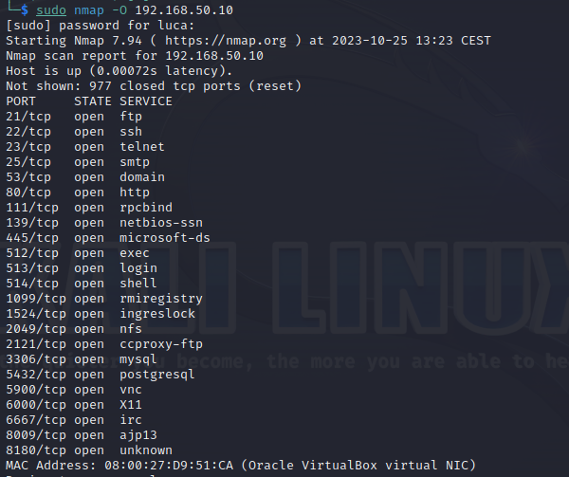

* Windows 7 (Firewall)

IP: Non visibile con scansione

Sistema Operativo: Windows ma non specificato

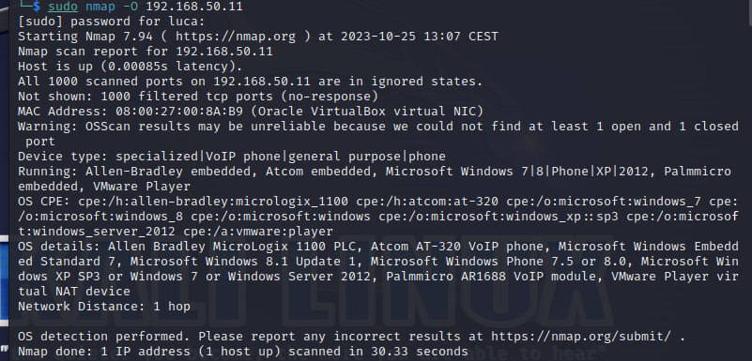

* Porte Aperte/Servizi in ascolto/versione: Non Visibili



* Windows 7 (no F.)
* IP: 192.168.50.11 (nmap 192.168.50.0/24)
* Sistema Operativo: Windows/2008/8.1

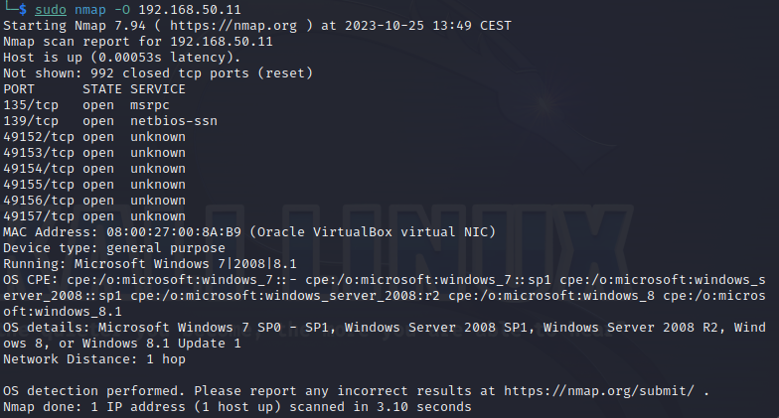

* Porte Aperte/Servizi in ascolto/versione:

135/msrpc/ Microsoft Windows RPC

139/netbios-ssn/Microsoft Windows netbios-ssn

49155/msrpc /Microsoft Windows RPC

